Министерство образования Республики Беларусь
Учреждение образования «Белорусский государственный университет
информатики и радиоэлектроники»

Факультет компьютерных систем и сетей
Кафедра Информатики
Дисциплина «Избранные главы информатики»

ОТЧЕТ
к лабораторной работе №1
на тему:
«Система контроля версий Git»
БГУИР 6-05-0612-02

Выполнил студент группы 453503
ПОМЕТЬКО Денис Иосифович
^{(дата, подпись студента)}
Проверил доцент каф. Информатики
ЖВАКИНА Анна Васильевна
^{(дата, подпись преподавателя)}

Минск 2026

Задание:

1. Подготовка рабочего окружения
Первым шагом является проверка доступности Git в системе с помощью команды git --version.
Базовая настройка включает установку глобальных параметров идентификации пользователя через git config --global. Эти параметры (user.name и user.email) автоматически прикрепляются к каждому коммиту, что позволяет другим разработчикам видеть, кто именно внес конкретные изменения в проект.

2. Создание репозитория и структуры папок

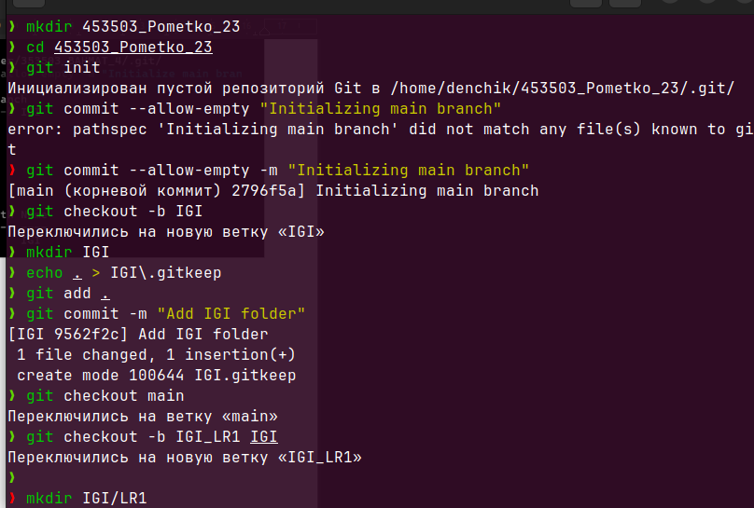
Инициализация локального репозитория в текущем каталоге выполняется командой git init. Это создает скрытую директорию .git, где хранится вся история изменений, метаданные и конфигурационные файлы проекта.
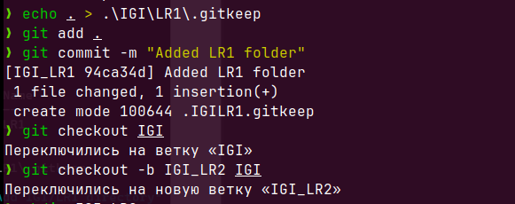
Для организации учебного процесса была создана папка IGI/LR1.
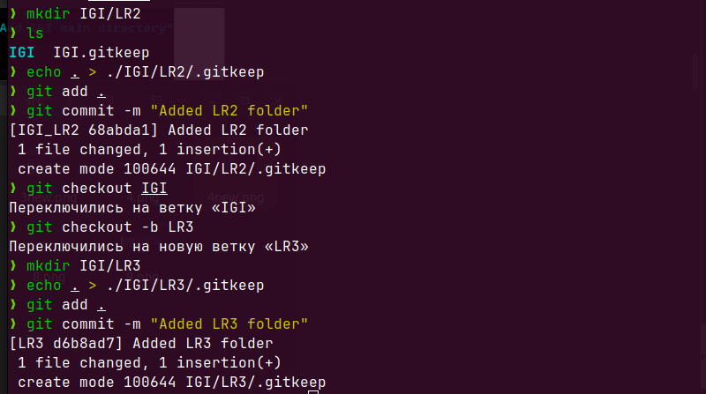
Механизм веток позволяет вести разработку новых функций без риска повредить стабильный код. Новая ветка создается и немедленно активируется командой git checkout -b, что переключает указатель HEAD на новую линию истории.
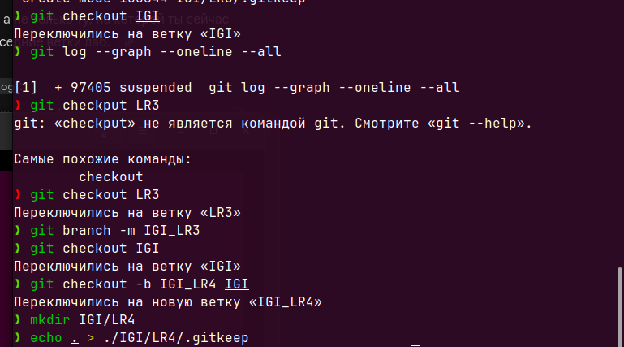

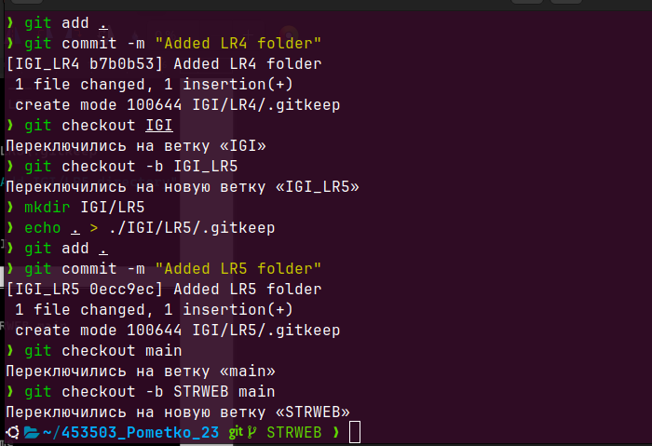
Поскольку Git не отслеживает пустые директории, в каждую из них был добавлен пустой файл .gitkeep. Это распространенное соглашение, позволяющее сохранить структуру каталогов в репозитории даже при отсутствии в них полезных файлов.
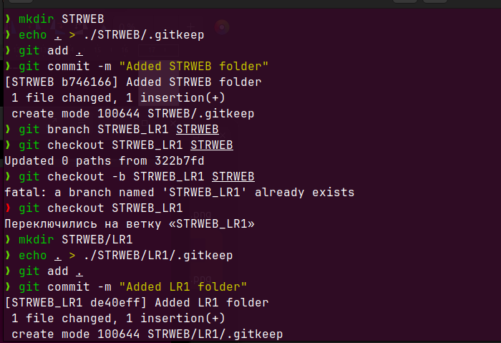
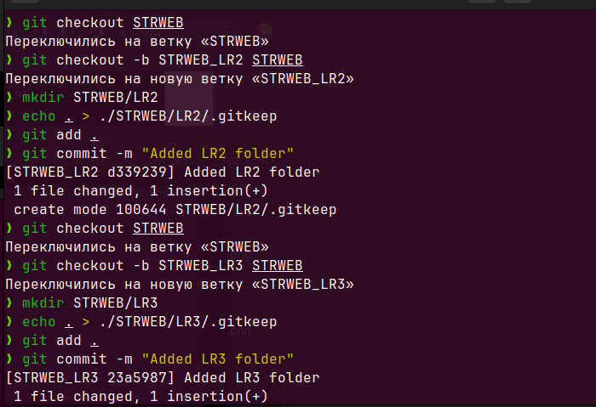
Фиксация созданной структуры папок в истории репозитория. Каждый коммит представляет собой неизменяемый снимок (snapshot) состояния всех файлов проекта на определенный момент времени.
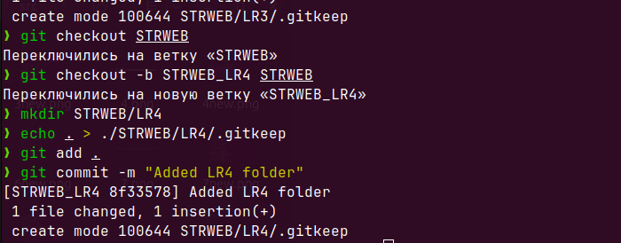
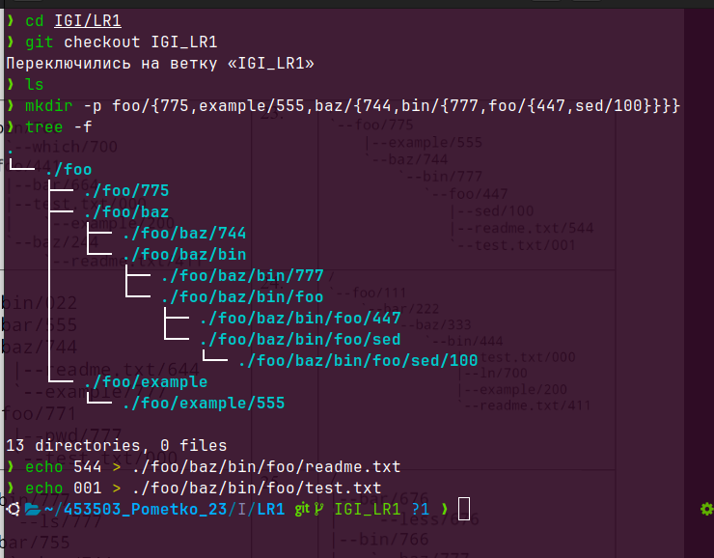
Проверка корректности созданной структуры была выполнена с помощью консольной утилиты tree. Она выводит наглядное графическое представление всех вложенных папок и файлов, позволяя быстро выявить ошибки в иерархии.
Для автоматизации рутинных задач, таких как создание файлов .gitkeep, был использован скрипт на языке оболочки (shell script).

3. Клонирование проекта

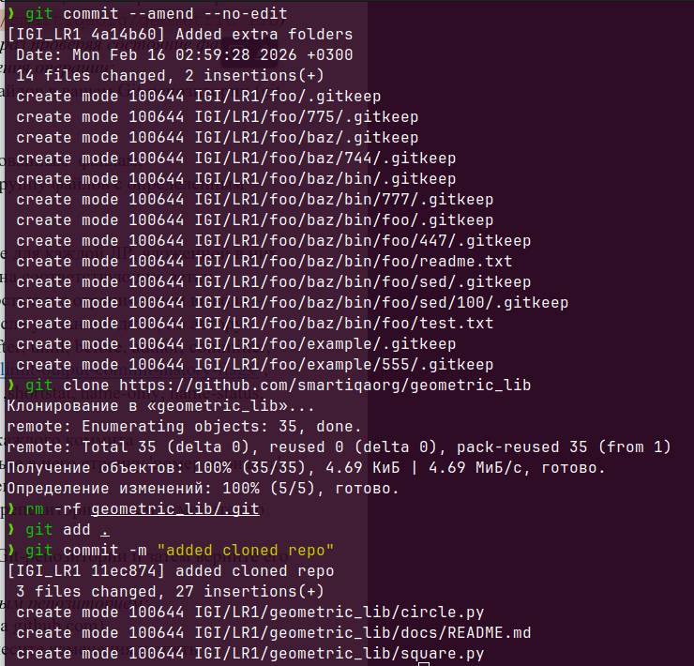
Команда git clone позволяет загрузить полную копию удаленного репозитория на локальную машину. После загрузки была удалена внутренняя папка .git, чтобы превратить проект в обычный набор файлов и интегрировать его в собственную структуру без создания вложенных репозиториев.

4. Работа с файлами и историей

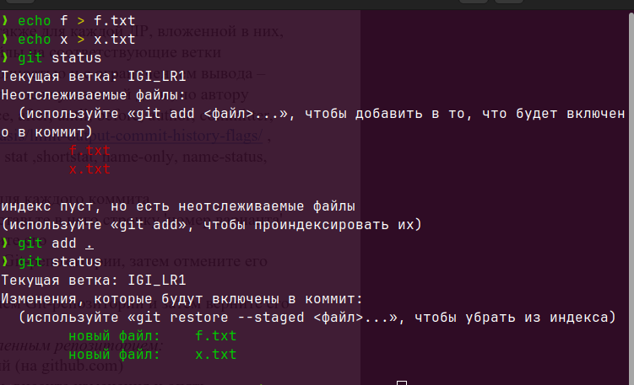
Создание новых текстовых файлов и их индексация командой git add. Этот шаг переводит изменения из рабочей директории в область подготовки (staging area), где формируется содержимое следующего коммита.
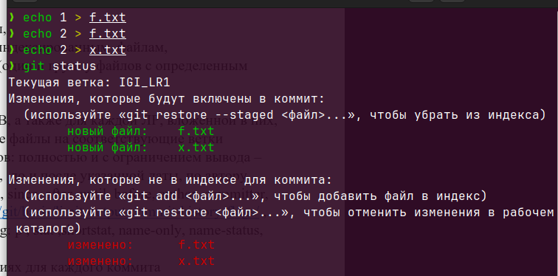
Проверка состояния репозитория выполняется командой git status. Она предоставляет подробную информацию о том, какие файлы были изменены, какие проиндексированы, а какие еще не отслеживаются системой контроля версий.
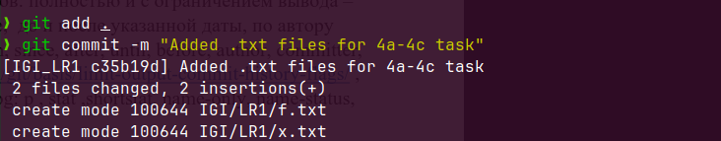
Фиксация изменений в истории проекта осуществляется командой git commit. Каждая такая операция создает уникальную точку восстановления, к которой можно будет вернуться в будущем при возникновении ошибок.
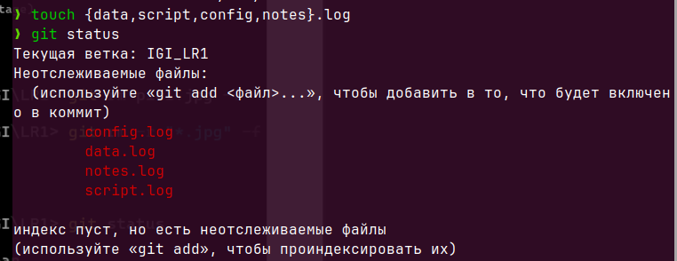
Для тестирования операций группового удаления были созданы несколько лог-файлов. Команда touch в Linux позволяет мгновенно создавать пустые файлы с заданными именами.
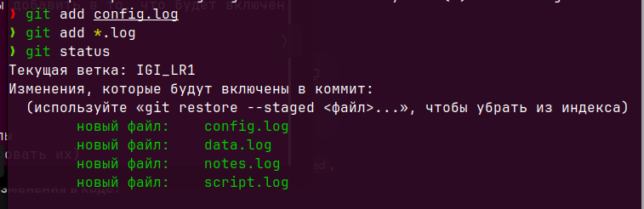
Индексация сразу всех файлов с определенным расширением (например, *.log).
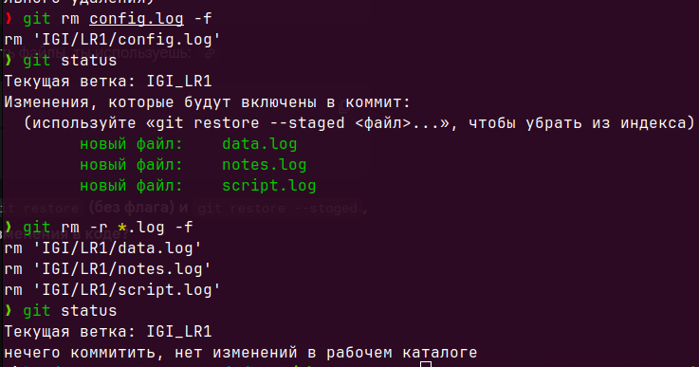
Команда git rm используется для удаления файлов как с диска, так и из индекса Git. Флаг -f (force) позволяет принудительно удалить файлы, изменения в которых еще не были зафиксированы коммитом.
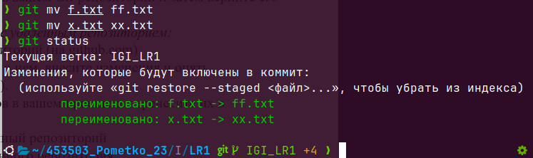
Переименование файлов средствами Git выполняется командой git mv. Она не только меняет имя файла в файловой системе, но и сразу сообщает об этом индексу, что позволяет Git корректно отслеживать историю правок переименованного файла.
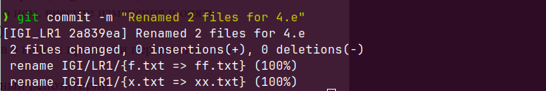
Завершение процесса переименования путем создания коммита. В истории изменений это действие будет помечено как 'rename', что экономит место в репозитории за счет отсутствия дублирования контента.
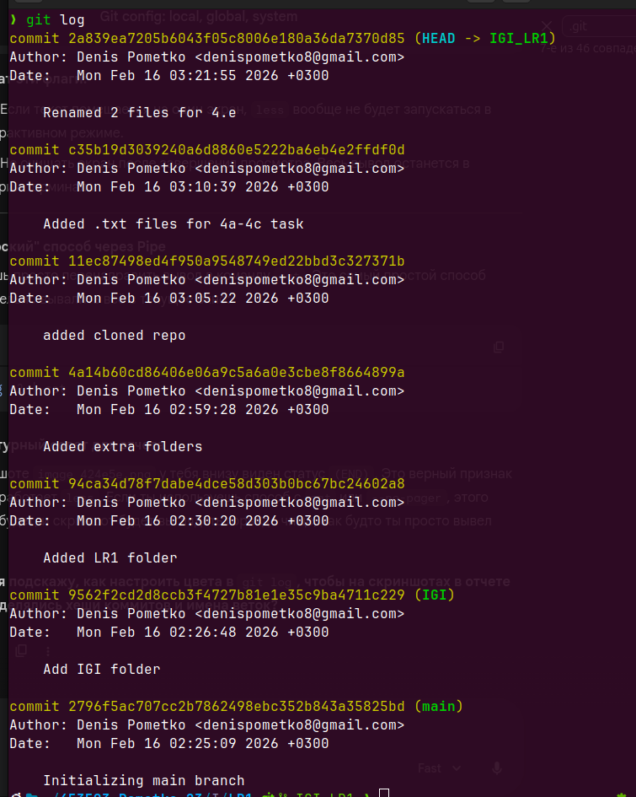
Для просмотра истории изменений используется команда git log. Она выводит список всех выполненных коммитов с указанием их уникальных SHA-1 идентификаторов, авторов, дат и пояснительных сообщений.
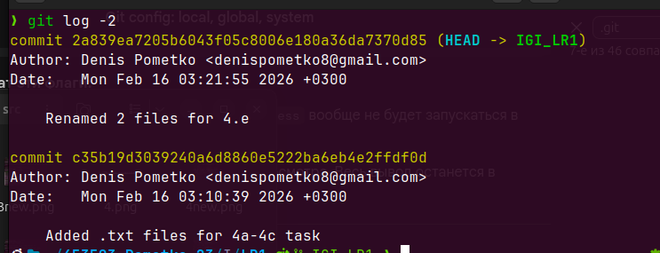
Флаг -n позволяет ограничить вывод истории заданным количеством коммитов. Это удобно для быстрого ознакомления с последними правками без необходимости прокручивать весь список изменений.
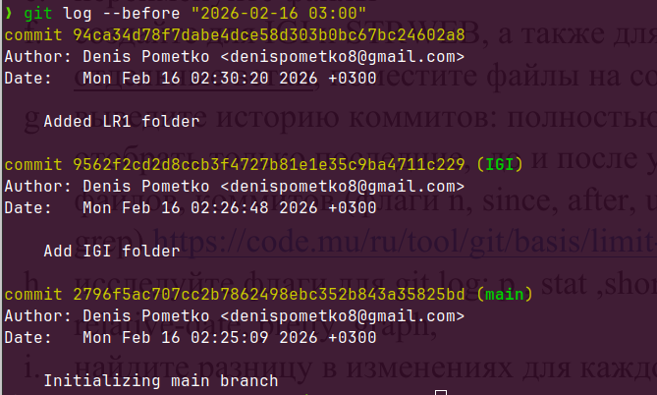
Фильтрация истории по времени возможна с помощью флага --before. Данная опция позволяет скрыть все коммиты, сделанные после указанной даты, что упрощает анализ состояния проекта в прошлом.
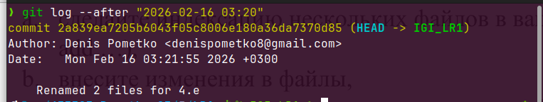
Флаг --after выполняет противоположную функцию, отображая только самые свежие коммиты. Это незаменимый инструмент для ежедневного мониторинга активности в командных проектах.
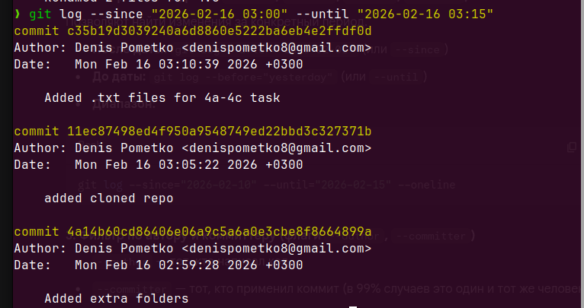
Комбинирование параметров временных диапазонов (--since и --until) позволяет выделить коммиты за конкретный интервал. Такой подход часто используется для подготовки отчетов о проделанной работе за неделю или месяц.
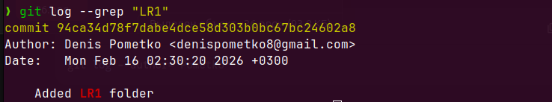
Поиск коммитов по ключевым словам в их описании осуществляется через флаг --grep. Это позволяет мгновенно находить все правки, относящиеся к определенной задаче, функционалу или номеру тикета.
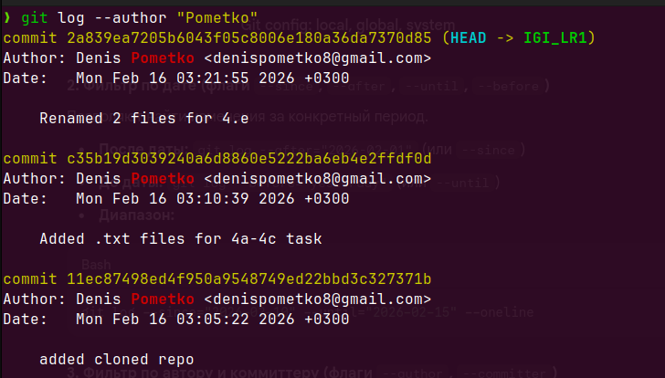
Флаг --author позволяет отфильтровать историю так, чтобы видеть только вклад конкретного разработчика. Поиск регистронезависим и может выполняться как по имени, так и по адресу электронной почты.
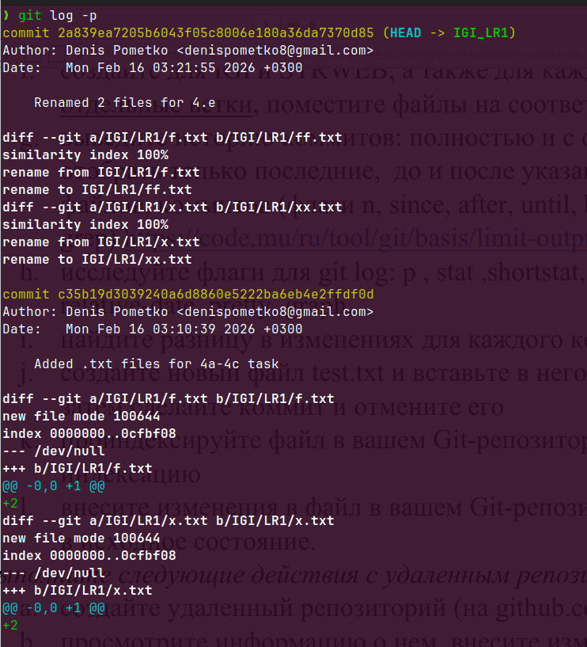
Флаг -p (patch) добавляет к стандартному выводу лога детальное описание изменений (diff). Это позволяет видеть каждую добавленную или удаленную строку кода непосредственно в окне терминала.
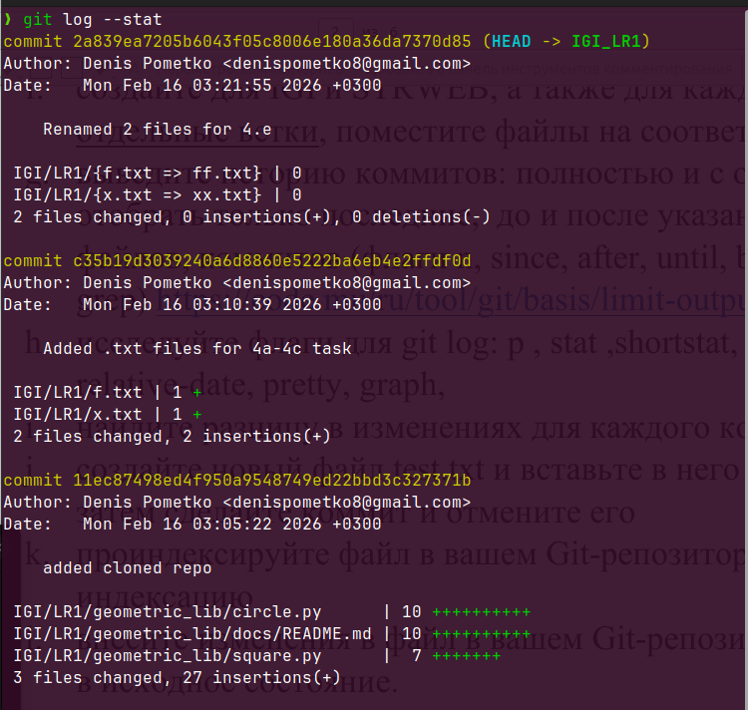
Использование --stat позволяет получить краткую статистику по каждому коммиту. Выводится список затронутых файлов и общее количество строк, которые были в них изменены.
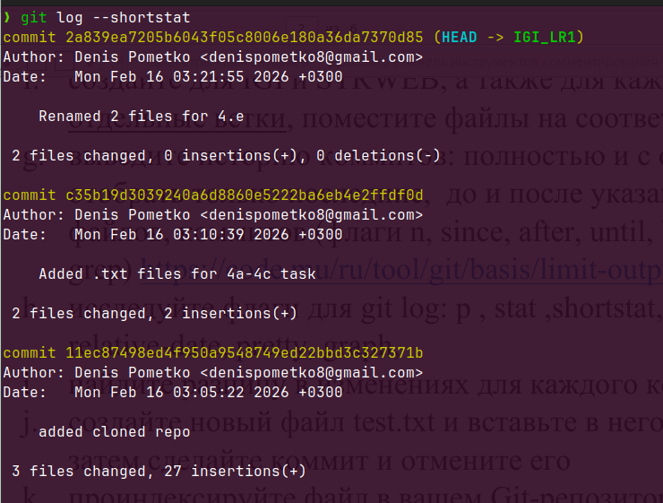
Флаг --shortstat предоставляет максимально сжатую итоговую информацию об изменениях. В одной строке отображается количество измененных файлов и суммарное число вставок и удалений строк.
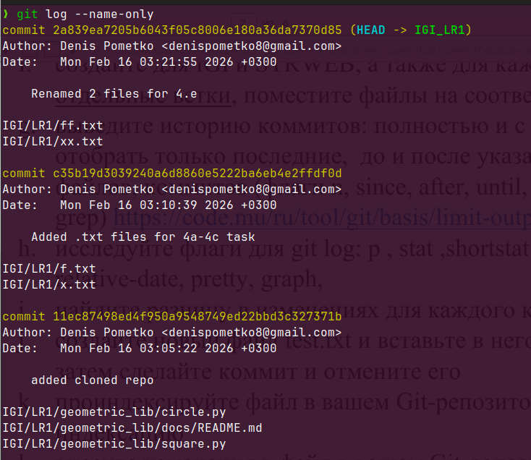
Флаг --name-only ограничивает вывод только именами файлов, которые были модифицированы в коммите. Это удобно для автоматизированной обработки списка изменений внешними скриптами.
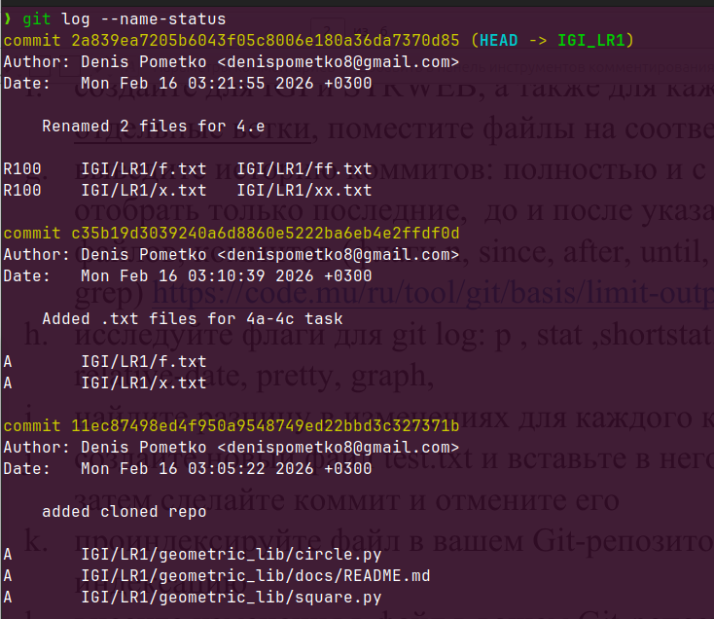
Для понимания типа операции над каждым файлом используется --name-status. Система помечает файлы буквами (A - добавлен, M - изменен, D - удален), что дает наглядную картину активности.
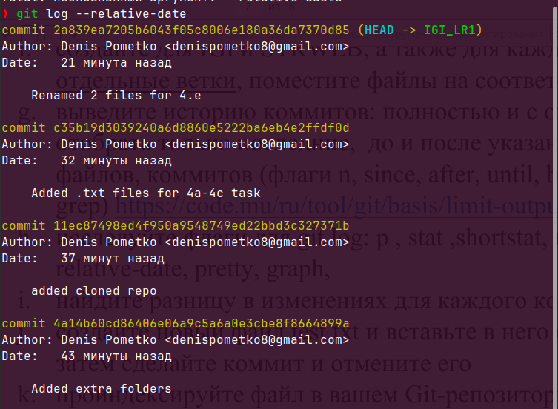
Флаг --relative-date меняет формат отображения дат на относительный (например, '3 days ago'). Это значительно упрощает восприятие времени в контексте текущего момента.
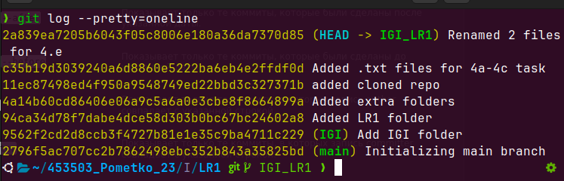
Параметр --pretty=oneline выводит каждый коммит в одну компактную строку. Такой формат идеально подходит для быстрого ознакомления с общей хронологией разработки проекта.
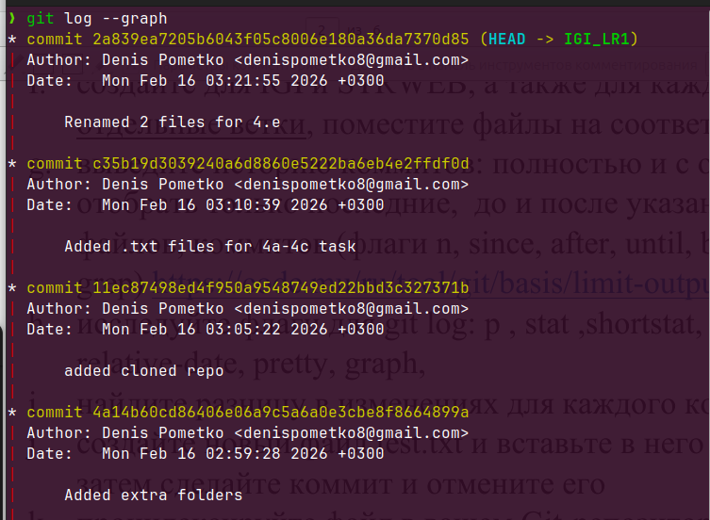
Визуализация дерева слияний выполняется флагом --graph. Текстовая схема наглядно демонстрирует моменты ветвления и слияния кода, помогая разобраться в сложной структуре параллельной разработки.
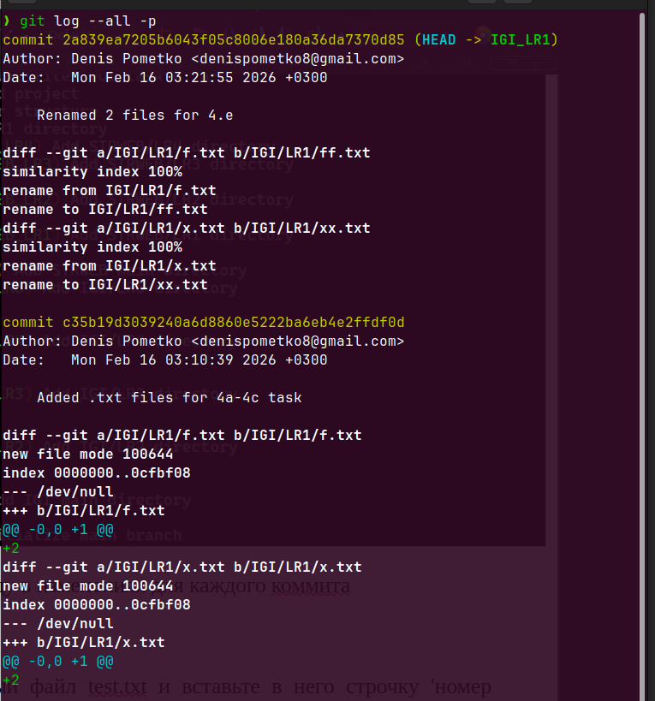
Просмотр истории всех существующих веток с детальным выводом патчей через git log --all -p. Эта команда предоставляет максимально полную информацию о состоянии проекта во всех его ответвлениях.
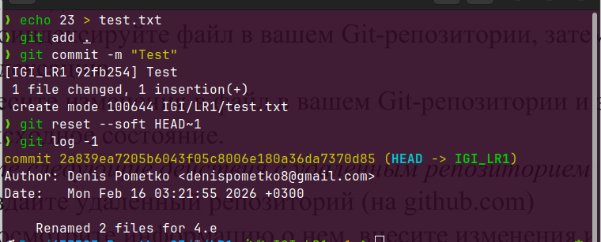
Команда git reset --soft позволяет отменить последний коммит, не удаляя внесенные изменения из файлов. Изменения возвращаются в индекс, что дает возможность переписать сообщение коммита или добавить новые файлы.
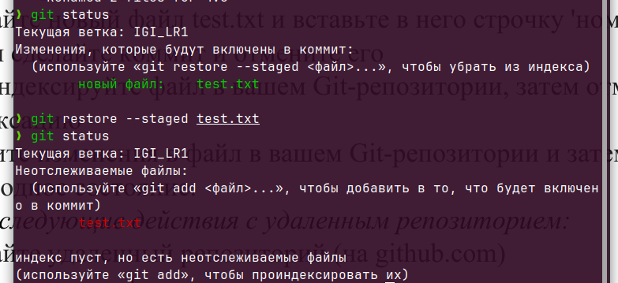
Отмена индексации файла выполняется командой git restore --staged. Это действие 'разубеждает' Git включать данный файл в следующий коммит, сохраняя при этом все правки в рабочем каталоге.
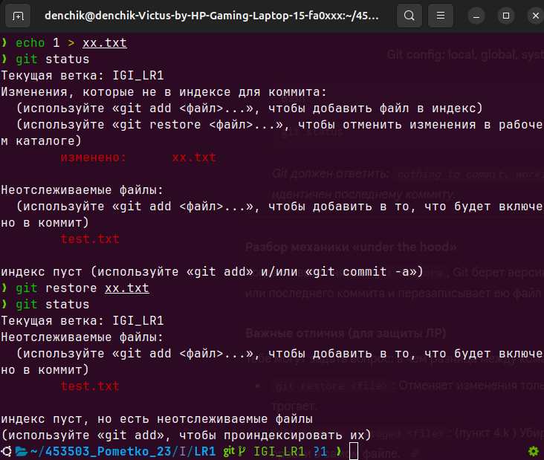
Полный откат правок в файле до состояния последнего коммита через git restore. Это опасная операция, так как она безвозвратно удаляет все незафиксированные изменения в выбранном файле.

5. Работа с удаленным репозиторием
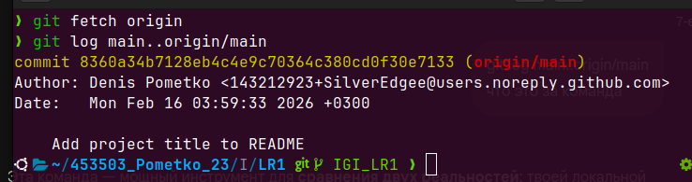
Команда git fetch используется для получения актуальных данных с удаленного сервера. В отличие от pull, она только обновляет информацию о состоянии удаленных веток, не внося изменений в ваш рабочий код.
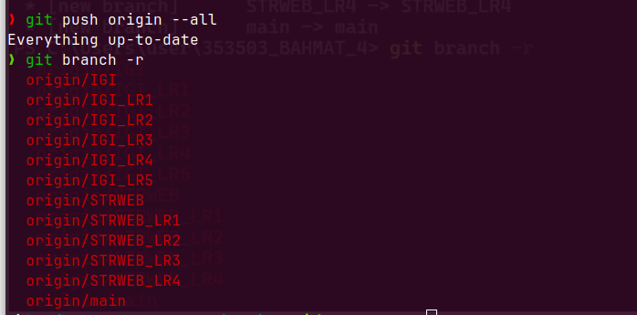
Отправка всех локальных веток на GitHub осуществляется командой git push --all origin. Это позволяет создать полную резервную копию всей структуры проекта со всеми его ветками и историей коммитов.
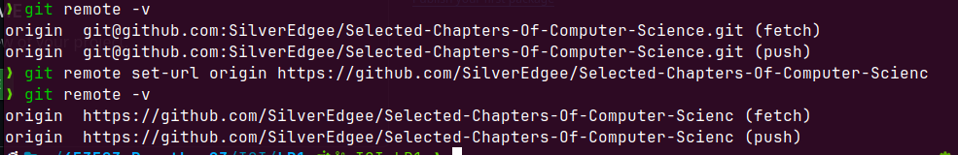
Управление адресами удаленных репозиториев через git remote. Эта команда позволяет просматривать текущие связи, а также изменять их при переезде проекта на другой хостинг или при смене протокола.
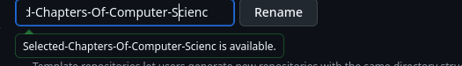
Изменение названия репозитория через веб-интерфейс настроек GitHub. После завершения операции необходимо обновить URL удаленного сервера в локальной конфигурации для продолжения работы.
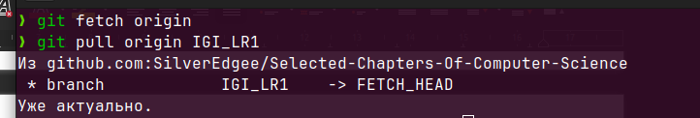
Синхронизация локальной ветки с удаленной выполняется командой git pull. Она объединяет в себе скачивание новых данных и их немедленное слияние с текущим состоянием кода на вашей машине.
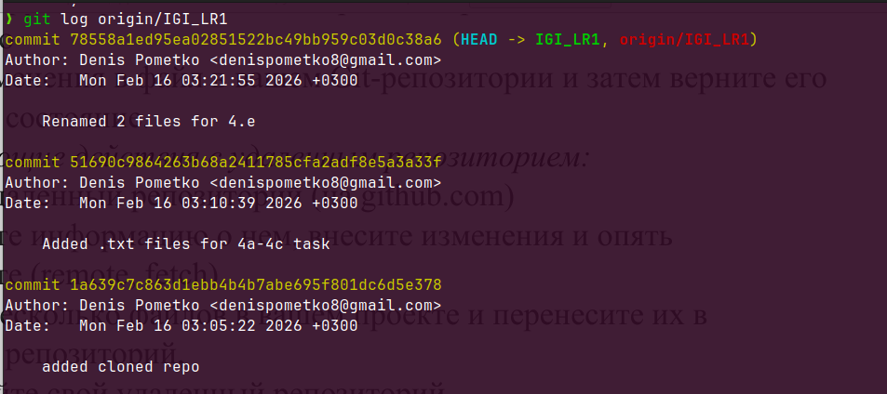
Анализ истории удаленных веток (например, origin/main) позволяет увидеть правки, внесенные другими разработчиками, до того как они будут интегрированы в вашу локальную версию проекта.
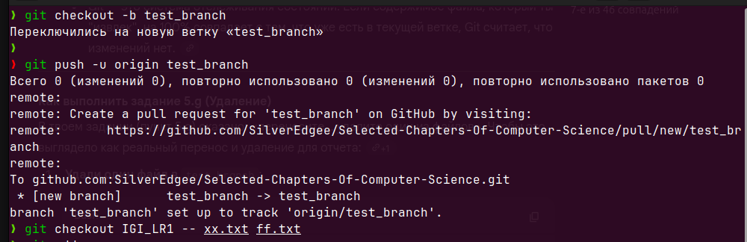
Создание новой ветки и перенос в неё набора файлов для экспериментов. Использование указания ветки-источника позволяет точечно извлекать нужные версии файлов в текущую рабочую директорию.
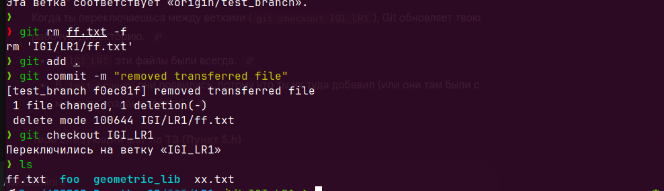
Удаление файлов и создание коммита в экспериментальной ветке. Это демонстрирует типичный цикл работы над задачей: создание ветки, внесение правок и фиксация промежуточных результатов.
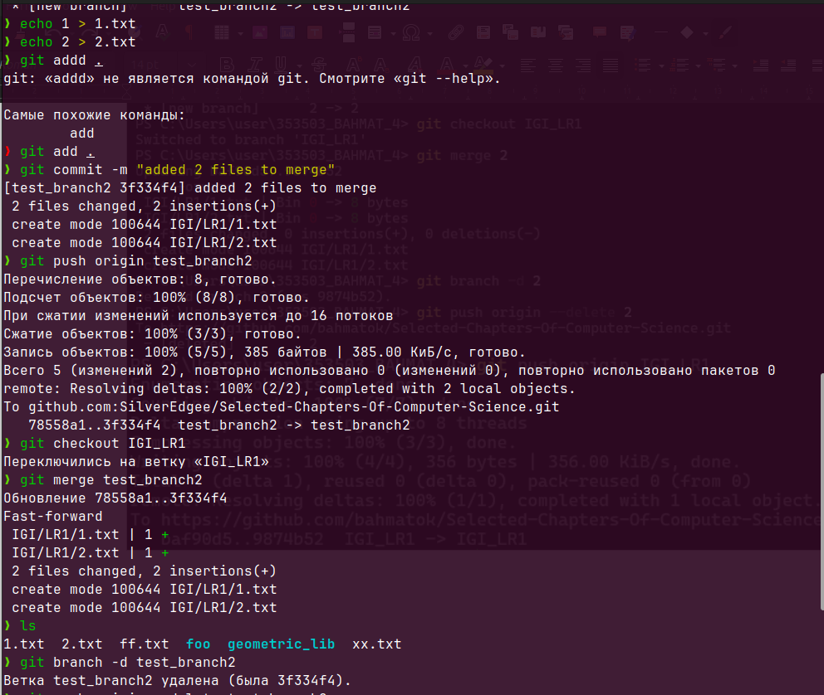
Объединение наработок из разных веток осуществляется командой git merge. Git автоматически находит общего предка двух веток и применяет все изменения, накопившиеся с момента разделения истории.
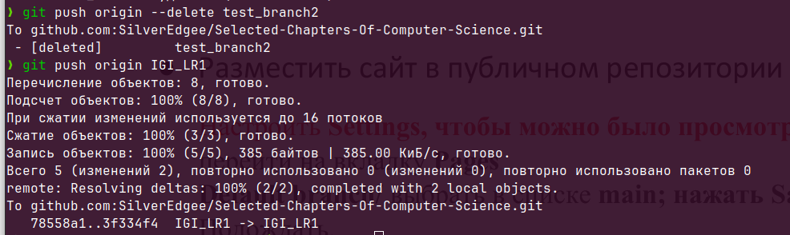
Удаление уже ненужных веток на сервере выполняется командой git push --delete. Это помогает поддерживать порядок в удаленном репозитории, избавляясь от ссылок на уже завершенные и влитые задачи.

6. Размещение сайта на GitHub Pages

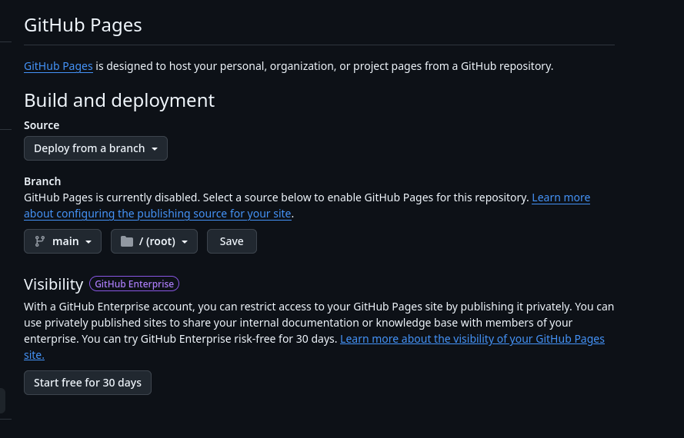
Настройка сервиса GitHub Pages в параметрах репозитория. Данный функционал позволяет автоматически преобразовывать содержимое выбранной ветки в общедоступный веб-сайт с бесплатным хостингом.
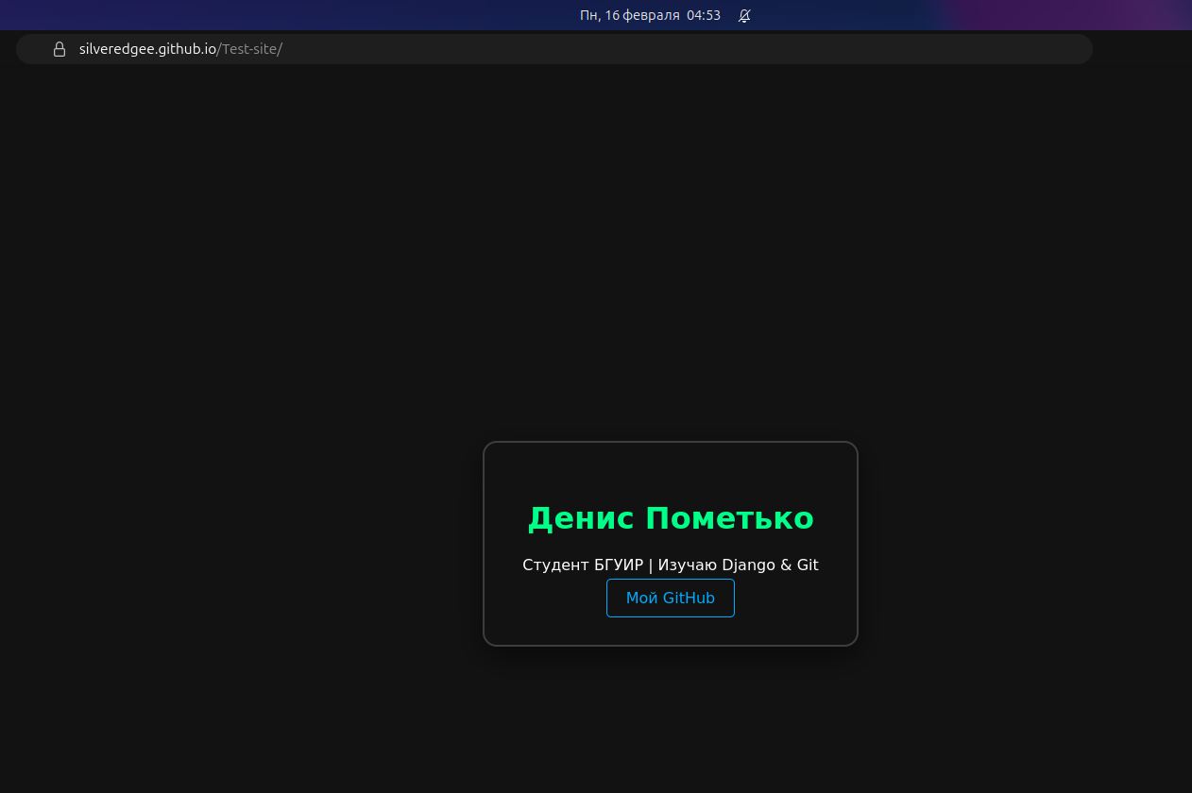
Финальная проверка доступности сайта по его URL-адресу. Успешное отображение страницы подтверждает правильность настройки процессов непрерывного развертывания (Continuous Deployment).

